自定义面板需求协议

1、上下左右停止

变量：direction：

位置：1

{up(1)，down(2)，left(3)，right(4)，stop(0)}

2、旋转

变量：revolve：

位置：3

0：不旋转；1：左旋；2：右旋

3、鸣笛

变量：whistle

位置：5

{true，false}

4、加速

变量：expedite

位置：7

{true，false}

5、减速

变量：reduce

位置：9

{true，false}

6、左摇

变量：leftmove

位置：11

{true，false}1,0

7、右摇

变量：rightmove

位置：13

{true，false}1,0

8、唱歌

变量：sing

位置：15

{true，false}1,0

9、点灯（自锁）

变量：light

位置：17

{true，false}1,0

10、灭火（自锁）

变量：outfire

位置：19

{true，false}1,0

11、舵机复位

变量：reset

位置：21

{true，false}1,0

12、超声波

变量：ultrasonic

位置：23

{100.8} cm

13、电池电压

变量：voltage

{4.2} v

具体面板示意如下：

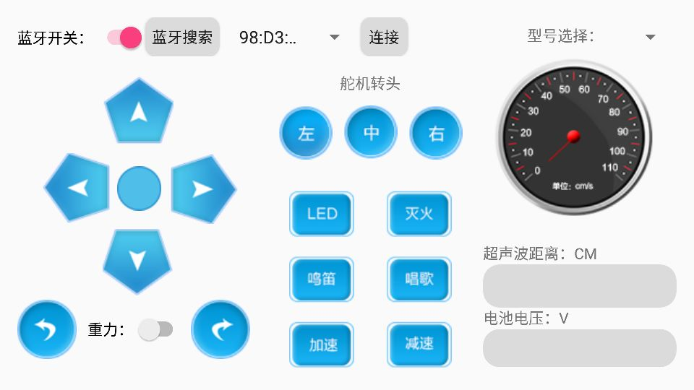

协议：

$0,0,0,0,0,0,0,0,0,0,0,100,4200#